|  |  |
| --- | --- |
| **ADI SOYADI:** |  |
| **SINIF VE NO:** |  |

|  |
| --- |
| **ALDIĞI NOT:** |

**2017 – 2018 EĞİTİM - ÖĞRETİM YILI**

**KAZIM KARABEKİR ORTAOKULU**

**MATEMATİK DERSİ 5/C SINIFI I.DÖNEM III.YAZILI SORULARI**

**1) “715 403 062”** doğal sayısındaki 5 rakamının basamak değeri ile 3 rakamının basamak değerleri toplamı kaçtır? **(5 puan)**

**2)** 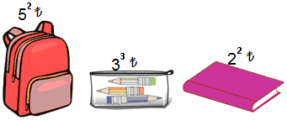

Yukarıda bir kırtasiyedeki çanta, kalem kutusu ve kitabın fiyatları üslü sayı olarak gösterilmiştir. Buna göre bu kırtasiyedeki ürünlerden birer tane alan birisi toplam kaç **₺** öder? **(10 puan)**

**3)**



Yukarıdaki şekil örüntüsünün 7.adımında kaç yıldız bulunur? **(5 puan)**

**A)** 15 **B)** 16 **C)** 18 **D)** 19

**4)** Ahmet Bey aldığı otomobilin parasını aylık

**840 ₺** taksit ödemek şartıyla **24 ay**da ödeyecektir.

Ahmet Bey, borcunun **6 270 ₺**’sini ödediğinde kaç ay daha taksit ödemesi gerektiğini bulalım.

**(10 puan)**

**5)** **(5 puan)**

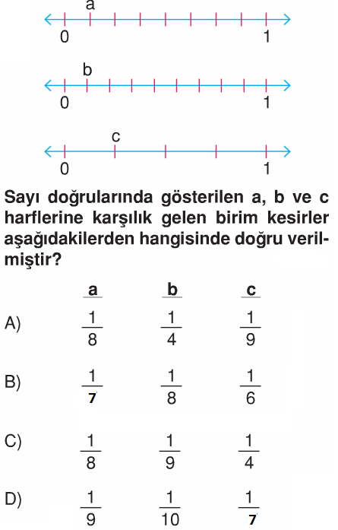

**6)** Aşağıda verilen modellemeleri hem tam sayılı kesir hem de bileşik kesir olarak yazınız.**(10puan)**

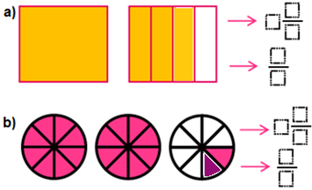

**7)** Aşağıdaki kesirlerin denk olabilmesi için boş bırakılan yerlere hangi sayıların gelmesi gerektiğini yazınız. **(5 puan)**

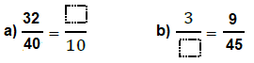

**8)** Aşağıdaki kesirleri küçükten büyüğe doğru sıralayınız. **(10 puan)**

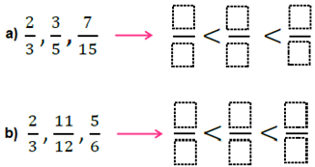

**9)** Aşağıda verilen soruları cevaplayınız.**(10 puan)**

1. 70’nin ’si kaçtır?
2. ’sı 24 olan sayı kaçtır?

**10)** 30 kişilik bir sınıfın ’i erkek öğrencidir. Buna göre bu sınıfta kaç kız öğrenci vardır?

**(5 puan)**

**11)** Bir araç gideceği yolun ’ini gitmiştir. Bu araç 60 km yol gittiğini göre gideceği yolun tamamı kaç km’dir? **(5 puan)**

**12)** Aşağıda verilen işlemleri yapınız.**(10 puan)**

1. 
2. 
3. 
4. 

**13)** Aşağıda verilen kesirlerin ondalık gösterimlerini yazınız. **(10 puan)**

1. 
2. 
3. 
4. 
5. 

[**Mehmethocaniz.com**](mehmethocaniz.com)

**CEVAP ANAHTARI**

**1) “715 403 062”** doğal sayısındaki 5 rakamının basamak değeri ile 3 rakamının basamak değerleri toplamı kaçtır? **(5 puan)**

**5 000 000+3000 = 5003000**

**2)** 

Yukarıda bir kırtasiyedeki çanta, kalem kutusu ve kitabın fiyatları üslü sayı olarak gösterilmiştir. Buna göre bu kırtasiyedeki ürünlerden birer tane alan birisi toplam kaç **₺** öder? **(10 puan)**

**25+ 27 + 4 = 56₺** öder

**3)**



Yukarıdaki şekil örüntüsünün 7.adımında kaç yıldız bulunur? **(5 puan)**

**A)** 15 **B)** 16 **C)** 18 **D)** 19

**4)** Ahmet Bey aldığı otomobilin parasını aylık

**800 ₺** taksit ödemek şartıyla **24 ay**da ödeyecektir.

Ahmet Bey, borcunun **11 200 ₺**’sini ödediğinde kaç ay daha taksit ödemesi gerektiğini bulalım.

**(10 puan)**

**800 X 24 = 19 200₺ OTOMOBİLİN PARASI**

**19 200 - 11 200 = 8000₺ KALAN BORÇ**

**8000:800=10 AY DAHA TAKSİT ÖDEMELİDİR.**

**5)** **(5 puan)**



**6)** Aşağıda verilen modellemeleri hem tam sayılı kesir hem de bileşik kesir olarak yazınız.**(10puan)**

3



8

8

18

2

2

7

4

4

1

**7)** Aşağıdaki kesirlerin denk olabilmesi için boş bırakılan yerlere hangi sayıların gelmesi gerektiğini yazınız. **(5 puan)**



15

8

**8)** Aşağıdaki kesirleri küçükten büyüğe doğru sıralayınız. **(10 puan)**





**9)** Aşağıda verilen soruları cevaplayınız.**(10 puan)**

1. 70’nin ’si kaçtır?

70X4=280 280:70=4

1. ’sı 24 olan sayı kaçtır?

24X6=144 144:4=36

**10)** 30 kişilik bir sınıfın ’i erkek öğrencidir. Buna göre bu sınıfta kaç kız öğrenci vardır?

**(5 puan)**

**30X3=90 90:5=18 ERKEK ÖĞRENCİ**

**30-18=12 KIZ ÖĞRENCİ**

**11)** Bir araç gideceği yolun ’ini gitmiştir. Bu araç 60 km yol gittiğine göre gideceği yolun tamamı kaç km’dir? **(5 puan)**

**60:2=30 30x5=150 km’dir**

**12)** Aşağıda verilen işlemleri yapınız.**(10 puan)**

1. 
2. 
3. 
4. 

**13)** Aşağıda verilen kesirlerin ondalık gösterimlerini yazınız. **(10 puan)**

1. 0,18
2. 0,005
3. 19,49
4. 24,18
5. 3,22